Мы работаем в качестве ваших помощников
Мы не выполняем контролирующую функцию
Все услуги оказываются бесплатно
Конфиденциальность гарантируется

 | 162511, Россия, Вологодская область  Кадуйский район, п. Кадуй, ул. Октябрьская, д. 23А
 | Телефоны: (81742) 2-17-47 | (81742) 2-15-32
 | E-mail: ktsson10@kcson.gov35.ru
Задать свои вопросы,
получить консультации специалистов,
поучаствовать в семинарах
вы можете как лично,
так и с помощью дистанционной связи:
через сайт:
 | http://kcsonkadui.soc35.ru/  Буклет разработан по эскизам буклетов БУ СО ВО «ЧЦПД «Наши дети»
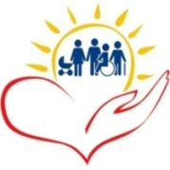
Бюджетное учреждение социального обслуживания Вологодской области «Комплексный центр социального обслуживания населения Кадуйского района»
Отделение помощи семье и детям

Школа приемных родителей  «Шаг навстречу» | 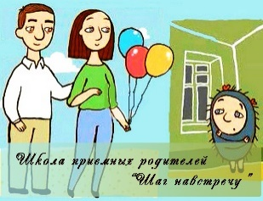
Кто может стать
приемными родителями

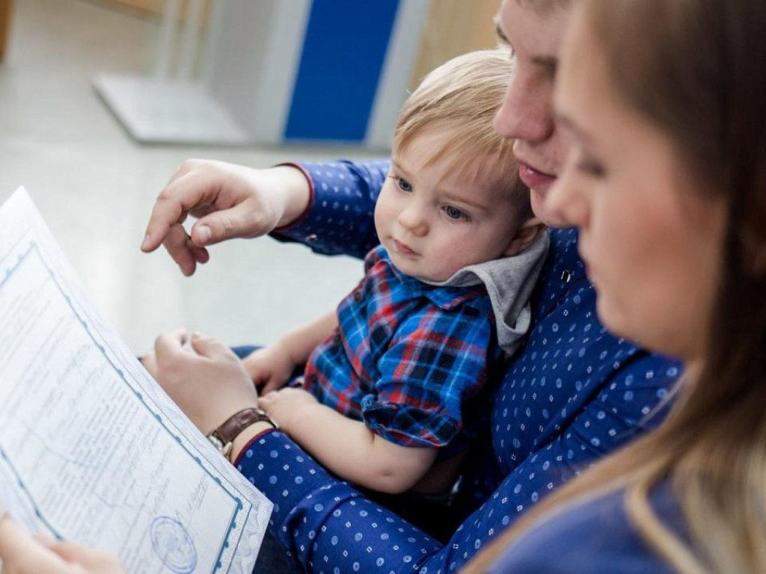

Многие из нас думали о том, что когда-нибудь возьмут в семью* сироту, подарят приемному ребенку тепло и любовь. Но по прошествии времени или среди повседневных забот об этом забывают. Может сейчас как раз время вернуться к этому разговору.

Итак, вы можете стать приемным родителем, если:

Вы имеете постоянное место жительства, жилье, отвечающее санитарным и техническим требованиям и нормам
(не обязательна прописка или временная регистрация - для органов опеки и попечительства по месту проживания достаточно подтвердить, что Вы проживаете - договор найма квартиры, соглашение с родственниками о праве пользования жилым помещением)

Ваше состояние здоровья позволяет воспитывать ребенка
(перечень заболеваний, при наличии которых лицо не может усыновить (удочерить) ребенка, принять его под опеку, попечительство, взять в приемную семью, устанавливается Правительством Российской Федерации.
Медицинское освидетельствование лиц, желающих усыновить (удочерить) детей, оставшихся без попечения родителей, проводится в рамках программы государственных гарантий бесплатного оказания гражданам медицинской помощи в порядке, установленном уполномоченным Правительством Российской Федерации федеральным органом исполнительной власти).
Вы имеете доход, достаточный для содержания себя и ребенка и можете его подтвердить
(это не обязательно справка с места работы - это может быть выписка из банковского счета, договор о сдаче в найм помещения. Сумма на каждого – прожиточный минимум, установленный в субъекте Российской Федерации, на территории которого Вы проживаете).

Вы совершеннолетний гражданин России
(или другого государства, где запрещены браки между лицами одного пола, за исключением случаев, предусмотренных законодательством РФ).

Вы дееспособны и не ограничены в родительских правах
(суд не признал Вас частично или недееспособным, а также не лишал и не ограничивал в родительских правах).

Вы не были в прошлом опекуном или усыновителем, выполнявшим обязанности ненадлежащим образом
(Вы не отстранены от обязанностей (попечителя) за ненадлежащее выполнение на Вас законом обязанностей, Ваше усыновление не отменено судом по Вашей вине).

Вы не были судимы за преступления против жизни и здоровья, свободы, чести и достоинства личности и пр., не имеете не снятую или не погашенную судимость за тяжкие или особо тяжкие преступления
(Вы не имеете или не имели судимость не подвергаетесь или подвергались уголовному преследованию (за исключением лиц уголовное преследование в отношении которых прекращено по реабилитирующим основаниям) за преступления против жизни и здоровья, свободы, чести и достоинства личности (за исключением незаконного помещения в психиатрический стационар, клеветы и оскорбления), половой неприкосновенности и половой свободы личности, против семьи и несовершеннолетних, здоровья населения и общественной нравственности, а также против общественной безопасности.

Вы прошли или готовы и собираетесь пройти подготовку в Школе приемных родителей
(кроме близких родственников ребенка, а также бывшими или действующими усыновителями, в отношении которых усыновление не было отменено, и бывшими или действующими опекунами (попечителями) детей и которые не были отстранены от исполнения возложенных на них обязанностей)

Вы состоите в браке зарегистрированном в соответствии с законодательством государства.

Если это все про вас, то поздравляем, вы можете стать приемным родителем ребенка, оставшегося без попечения родителей

Перечень заболеваний, при наличии которых лицо не, может усыновить (удочерить) ребенка, принять его под опеку (попечительство), взять в приемную или патронатную семью.
- Туберкулез органов дыхания у лиц, относящихся к I и II группам диспансерного наблюдения.
- Инфекционные заболевания до прекращения диспансерного наблюдения в связи со стойкой ремиссией.
- Злокачественные новообразования любой
локализации III и IV стадий, а также злокачественные новообразования любой локализации I и II стадий до проведения радикального лечения.
- Психические расстройства и расстройства поведения до прекращения диспансерного наблюдения.
- Наркомания, токсикомания, алкоголизм.
- Заболевания и травмы, приведшие к инвалидности I группы.

